EFEMÉRIDES DEL MES DE JUNIO


Te envió un nuevo trabajo de investigación de las fechas más importantes del mes de junio, debes investigar, completar, ilustrar y subirlo a Nodos. Debes respetar la fecha de presentación, este trabajo tiene nota para el área de Ciencias Sociales, segundo trimestre.


PRESENTAR POR NODOS LO PUEDES HACER EN WORD O EN TU CUADERNO Y SUBIR UNA FOTO DE TU TRABAJO.

FECHA DE PRESENTACIÓN: 30 de junio.

5 de junio Día Mundial del Medio Ambiente

1- Responde
- ¿Por qué se celebra el 5 de junio el día mundial del medio ambiente?
El "Día Mundial del Medio Ambiente" fue establecido por la Organización de las Naciones Unidas (ONU) el 15 de diciembre de 1972. Y se celebra desde 1974 el 5 de junio de cada año, fecha con la que se dio inicio a la Conferencia de Estocolmo en 1972, con el tema central “El Ambiente”
- ¿Crees que los humanos respetamos la naturaleza que nos rodea?
Creo que la cuidamos poco porque tenemos actividades que dañan el medio ambiente.
- Escribe tres acciones que demuestres que respetas la naturaleza.
No tirar plásticos al mar, no malgastar el agua y reutilizar el papel de impresora.

10 de junio Día de los derechos argentinos sobre las islas Malvinas e islas del Atlántico sur.
1- Investiga y responde:
- Define soberanía.
Soberanía. Se refiere al ejercicio de la autoridad en un cierto territorio. Esta autoridad recae en el pueblo, aunque la gente no realiza un ejercicio directo de la misma sino que delega dicho poder en sus representantes. La Soberanía significa independencia, es decir, un poder con competencia total.
- ¿Por qué se conmemora el día de los derechos argentinos sobre las islas Malvinas e islas del Atlántico sur?
Este viernes 10 de junio se celebra el Día de la Afirmación de los Derechos Argentinos sobre las Malvinas, Islas y Sector Antártico, en conmemoración del 193º aniversario de la creación de la Comandancia Política y Militar de las Islas Malvinas y adyacentes al Cabo de Hornos, cuando se designó a Luis Vernet como primer gobernador, en 1829

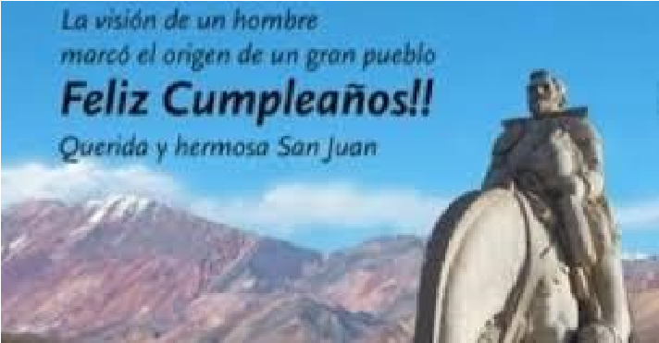
13 de junio Día de la Fundación de San Juan
1- Investiga y responde
- ¿Quién fundó San Juan? ¿Dónde y cuándo fue?
Juan Jufré de Loayza y Monteza, un adelantado de la tercera corriente colonizadora que penetró por el Norte, fue quien fundó San Juan de la Frontera un 13 de junio de 1562, en nombre de Francisco de Villagra, Capitán general de los Reinos de Chile y de su Majestad el rey Felipe II de España
- ¿Cómo recibieron los indios Huarpes a los colonizadores?
Los indios huarpes recibieron pacíficamente a los españoles.
- ¿Qué pasó con los aborígenes que habitaban en estas tierras luego de la fundación?
El mismo día que Juan Jufré fundó San Juan, nombró teniente corregidor y repartió entre su gente los solares de la ciudad y alrededor de 1.500 indígenas en encomiendas.
- ¿Existe en la actualidad descendencia huarpe en nuestra provincia? ¿Son respetados sus derechos?
Si entre los límites provinciales de Mendoza, San Juan y San Luis se encuentra un sistema encadenado de lagunas y humedales, llamado Lagunas de Guanacache. Allí aún se mantiene viva la identidad cultural del pueblo huarpe.
En parte porque la medicina huarpe se considera ilegal en el territorio argentino al considerarla curanderismo.
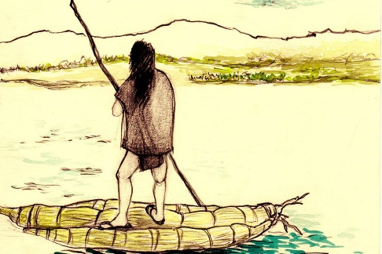
2- Ilustra este tema.

17 de junio Martín Miguel de Güemes 1- Investiga y responde.
- ¿Qué se celebra el 17 de junio?
El 17 de junio se conmemora el fallecimiento del General Martín Miguel de Güemes y su recuerdo abarca el reconocimiento de aquellos hombres y mujeres que liberaron la patria. Este caudillo salteño fue un hombre cuyas acciones fueron fundamentales para alcanzar nuestra independencia del Imperio Español.
- ¿Quién fue Martin Miguel de Güemes?
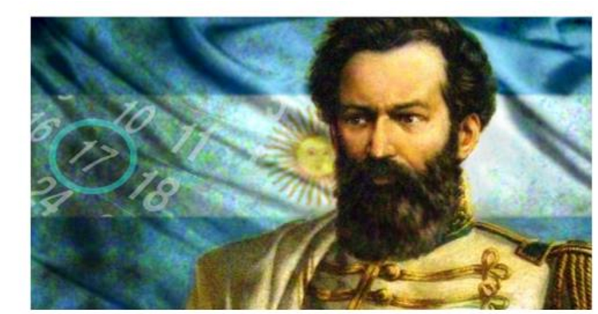
Güemes fue un militar y héroe de la liberación nacional que luchó en el Norte. Sus luchas más importantes se dieron en la Guerra de la Independencia y en las Guerras Civiles. Fue gobernador de Salta y líder la llamada Guerra Gaucha, defendiendo al país de las invasiones realistas desde Salta y Jujuy
- ¿Qué hizo Martín Miguel de Güemes por la patria?
Fue el líder de la guerra gaucha que frenó el avance español con sus tácticas guerrillera
2- Si pudieras escribirle un mensaje a Güemes ¿qué le dirías?
Lo que diría es gracias por luchar por la independencia argentina.

20 de junio Día de la Bandera
1- Investiga y responde.

- ¿Por qué se recuerda este día?
Cada 20 de junio celebramos el Día de la Bandera para honrar a su creador, el General Manuel Belgrano, figura heroica de nuestra patria, quien falleció el 20 de junio de 1820.
- Escribe en forma breve datos de la vida de Manuel Belgrano.
Más allá de los manuales que lo inmortalizaron como creador de la bandera, Belgrano fue también periodista y el primer impulsor de la educación pública, gratuita e igualitaria. Fue traductor de francés e inglés, economista político y estadista.
- ¿Dónde y en qué fecha se izó por primera vez la bandera?
En Rosario, a orillas del río Paraná, el 27 de febrero de 1812.
- El año pasado realizaste tu promesa de lealtad a la bandera, escribe como te sentiste ese día y lo que recuerdes de ese momento.
Me acuerdo que me sentía nervioso y emocionado y que en un momento nos llamaron a mi y algunos compañeros a pasar al frente.
2- Ilustra este tema.
